ГЕОДЕЗИЯЛЫҚ АСПАПТАРДЫ ТЕКСЕРУ ҚҰРАЛДАРЫНЫҢ КЛАССИФИКАЦИЯСЫ

Геодезиялық аспаптарды тексеру және сынау үшін әртүрлі бақылау- өлшеу құралдары мен тексеру жабдықтары қолданылады. Олардың көптүрлілігі геодезиялық техника құрылымының күрделілігімен, нормаланатын метрологиялық мінездемелердің көптігімен, оларды сенімді көздерден алу қажеттілігімен сипатталады. Тексеру тәжірибиесінде бақылау- өлшеу құралдарының (БӨҚ) екі тобын ерекшелейді: арнайы және жалпы техникалық.
Геодезиялық тексеру жұмыстары тәжірибиесінде жалпы техникалық құралдардың ішінде оптикалық өлшеулерге арналған техникалық құралдар тобын ерекше атап кеткен жөн: оптикалық орындық (оптикалық жүйе көру дүрбісінің бейне сапасын бағалау үшін); дөңгелек фотометрлер (көру дүрбісінің жарықты шашыратуын және жарық өткізгіштігін бағалау); электро және радиоөлшеу аспаптары (ЭРА): вольтметрлер, амперметрлер, кернеуді, тоқ күшін, кедергіні өлшеуге арналған құрама аспаптар, осциллографтар, жиілік өшеуіштер, фазометрлер, генераторлар мен тағы басқалар; бұрыш өлшеу аспаптары ішінде – көпқырлы призмалар, автоколлиматорлар, сынақтаушылар, деңгейлер; сызықтық өлшеуіштер арасынан – микроскоптар, өлшеу құрылғылары, катетометрлер, үзік сызық өлшеуіші, жезлдер, ұштарды өлшеуіштер, интерферометрлер, компораторлар; сыртқы орта мінездемесін анықтауға арналған көмекші құралдарда бар (метрологиялық ӨЖ) – барометрлер, психрометрлер, гигрометрлер, анемометрлер, термометрлер.
Арнайы геодезиялық нысандағы бақылау-өлшеу құралдарының (БӨҚ) өзі: геодезиялық компараторлар, геодезиялық имтатор, бақылау-тексеру торлары (БТТ), арнайы жасақталған геодезиялық қондырғы, геодезиялық ұзындық өлшемдеріне бөлінеді. Көптеген бақылау-өлшеу құралдары (БӨҚ) метрологиялық аттестациялау жүйесі арқылы заңдастырылып, геодезиялық өлшеу жүйесінің (ӨЖ) тексеру сұлбаларында өз орнын тапты, яғни геодезиялық эталон, үлгі ретінде қолданылады. Олардың ішінде әртүрлі дәрежедегі сызықтық базистер, электронды тахеометрлерді тексеретін микротриангуляция торлары, оптико-механикалық компораторлар, ГАК геодезиялық автоколлиматорлар, биіктік стендтер, геополигонның геодезиялық азимуты, ЭКГЕМ сынақтауышы және тағы сол сияқты құралдар да бар. Көп жағдайларда бақылау-өлшеу құралдары (БӨҚ) зерттеу жұмыстары, геодезиялық аспаптарды сынақтан өткізу және жөндеп қалпына келтіру (мысалы бұрандалар сынағы, лимбтерді зерттеу қондырғылары ЛЗҚ, қашықтық имитаторлары) жұмыстары кезінде қолданылады.
Кластарға бөлу схемасына тексеру жұмыстарында арнайы бақылау-өлшеу құралдары (БӨҚ) ретінде қолдануға болатын кейбір жоғарғы дәлдікті геодезиялық аспаптар енбей қалғанын айта кеткен жөн. Олардың ішінде ең алдымен АУ-01, Т05, 2Т05, УВК, T1, OT-02M теодолиттері; Н-05 нивелирлері; ДК-001, СП2, СВГ, СГ-30 жарық қашықтық өлшеуіштерін және де олардың шет елдік ұқсамаларын ерекше атап кету керек. Әрине сонымен қатар сызықты-бұрыштық геодезиялық торларды құрастыру кезінде геодезиялық жасанды серік жабдықтарын да эталон ретінде қолдануға болады.

Бақылау-өлшеу құралдарына қойылатын талаптар

Геодезиялық аспаптарды тексеру кезінде қолданылатын бақылау- өлшеу құралдарына қойылатын негізгі талаптарға келесілер кіреді:
- тексеріліп отырған параметрлер мен мінездемелерге жылдам және нысанылы түрдегі бақылауды қамтамасыз ету;
- бақылау-өлшеу құралдарының (БӨҚ) метрологиялық сенімділігі;
- тексеру жұмыстарының барысында техникалық қызмет көрсету мен қолдану ыңғайлылығы;
- қолдану қауіпсіздігі талаптарына сай болуы және энергияның аз мөлшерде жұмсалуы.
Аталған талаптар жалпы техникалық және арнайы бақылау-өлшеу құралдарына (БӨҚ) да қойылады. Жалпы техникалық бақылау-өлшеу құралдарының (БӨҚ) талаптары дайындап шығарушы заводтарының қазіргі кездегі техникалық жағдайлары мен стандарттарына сай анықталады. Геодезиялық полигондар мен бақылау базистері үшін нормативті құжаттамаларда көрсетілген толықтырылған талаптар құрастырылған.
Қазіргі кездегі талаптарға сәйкес тексерулер, сынақтар, геодезиялық аспаптарды сертификаттау үшін қолданылатын геодезиялық полигон өзінің құрылымында геометриялық және метрологиялық мінездемелік берілгендері бар құрылғылар болуы тиіс. Мысалы 1,5 - 3 км сызықты базис; қабырғалары 0,25 - 1 км, бұрыштарды өлшеу қателігі 1 - 2" болатын микротриангуляция торы; периметрі 4 - 6 км, өсімшесі 1 км қос жүріске 0,5 мм-ден аспайтын қателікті нивелирлік полигон; 1" артпайтын қателігі бар геодезиялық бағыт азимуты; 2 - 30 км аралығындағы, 1*10⁻⁶ қателікпен өлшенген бөлек бақылау сызықтары. Бақылау-өлшеу торлары (БӨТ) арасында міндетті түрде геометриялық көрініс болып, тордың пункттері олардың ұзақ мерзімге сақталу үшін центрлермен бекітілу керек; сызықтық базистер пункттерін қолданылатын аспаптар үшін ықтиярсыз түрде центрлеу құралдарымен қамтамасыз еткен жөн. Эталон ретінде 2-ші және 3-ші разрядты, ұзындығы 1,5 - 3 км, әртүрлі қашықтықтарға бөлінген бақылау базистерін алады. Базитер сызықтарын БП-1 мен БП-2 аспаптарымен, жоғарғы дәлдікті өлшеу әдістерімен немесе фазалық жарық қашықтық өлшеуіштер көмегімен тексереді.
Микротриангуляция торы үшбұрыштар тізбегінен немесе бірнеше геодезиялық төртбұрыштардан құралуы мүмкін. Тор сызықтары 2 - 3 мм, ал бұрыштары 1 - 2" қателікпен өлшенуі тиіс. Теңестіру нәтижесінде жоспар координаттары (X, Y) алыну керек. II немесе III класс бағдарламасымен нивелирлеу нәтижелірі бойынша тордың барлық пункттерінің белгілері болуы шарт.
Бақылау-өлшеу геополигон торының бірден-бір нұсқасын қарастырайық (сурет). Бұл суретте шеңбер радиусы ОА=ОВ жуық шамамен 50 м тең; А, В, С, D, Е, F нүктелері шеңбер доғасына шамамен 60 м тең бір адым сайын төсеніш жыныс реперлерімен бекітілген. А, В, С, D нүктелері нивелирлерде 1 км қос жүрістің СКП өлшеу қателігін, сонымен қатар станцияда өсімшелерді өлшеу қателігін анықтау үшін қолданады.
0 - 5 - 10 - 20 - 30 – А тор бөлігі нивелирдің көру дүрбісінің фокустаушы линзасының бағдар жолына бақылауға қажет, сонымен қатар бұл жұмыс барысында нивелирдің i бұрышының және де жіптік қашықтық өлшеуіштің коэффициент мәні анықталып, бұл коффициент үшін ОА жарма бойынша нүктелер арасындағы қашықтық 1 см-ден аспайтын қателікпен өлшену керек. Шеңбер бойында орналасқан барлық доға нүктелері көденең дөңгелектің алидада эксцентритетін және дөңгелектер бойынша біржақты есеп алу жүйесі бар теодолиттер лимбысының эксцентритетін анықтау үшін қолданады.
Тахеометрлер мен кипрегельдерде қашықтықтар мен өсімшелердің номограммасына бақылау жасау үшін 30º аралығында көлбеулік бұрыш бар ұзындығы 30 - 150 м 6 - 8 сызықтан тұратын биіктік базис жасайды. Базис нүктелерін 50 мм қима және 70 см кем емес ұзындықты, жоғарғы жағын марка немесе дөңгелек басты бұрандамамен тығындалған төсеніш жыныс реперлерімен немесе темір құбырлармен бекітеді. Базис нүктелері арасындағы өсімшені 10 мм аспайтын қателікпен нивелир көмегімен өлшейді.

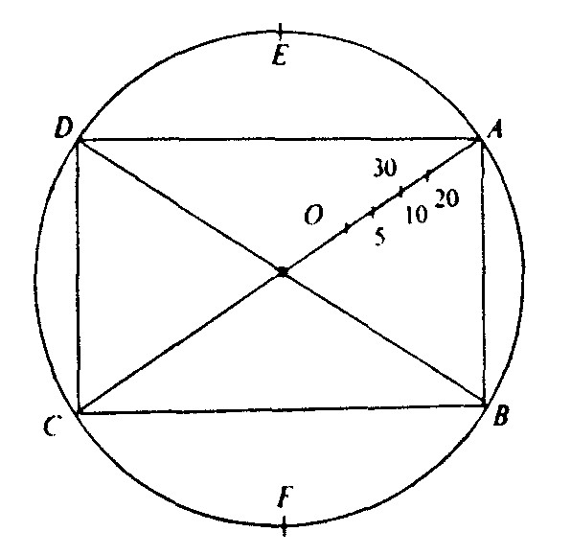

Сурет

Геодезиялық полигондар мен базистер

Геодезиялық өлшеу аспаптары жалпы техникалық өлшеу құралдарына (ӨҚ) қарағанда қалыпты және де алуан түрлі сыртқы әсер етуші факторлар (механикалық, климаттық) жағдайында жұмыс істейді. Сондықтан оладың жай (лабораториялық) жағдайларда тексеру сенімсіз, себебі ол аспапты қалыпты жағдайда қолдану мүмкіндігі жайында шынайы ақпаратты бере алмайды. Сол себептен де қалыпты жағдайларда геодезиялық полигондарда жасалатын өлшеу жұмыстары геодезиялық өлшеу құралдарының (ӨҚ) нақты метрологиялық қасиеттері жайында шынайы мәлімет береді. Сондықтанда болар, геодезиялық полигондар мен базистер геодезиялық тексеру тәжірибиесінде маңызды орын алады.
Геодезиялық полигон (геополигон) – геодезиялық үлгі эталондар жиынтығы бар, қалыпты климатикалық жағдайларда геодезиялық өлшеу құралдары (ӨҚ) сынақтарын, сертификациясын және тексеру жұмыстарын өткізуге жарамды геодезиялық құрылым. Басқа бақылау-өлшеу құралдарымен (БӨҚ) салыстырғанда геодезиялық полигондардың артықшылығы олардың жұмыс жасау жағдайларында метрологиялық бақылауды өткізу мүмкіндігі. Сонымен қатар далалық жағдайларда тәуелсіз сараптаманың эталондарды және принциптерді қолдануға негізделген тексеру әдістерін үйлестіру мүмкіндіктері жоғары болып келеді.
1958 - 1960 жж. Институт директоры А.Ш. Татевянның бұйрығымен Москваның солтүстік-батысында 40 км арақашықтықта орналасқан ГАОҒЗИменК, келешекте бірнеше мәрте жаңартылған геодезилық полигоны үлгісінде далалық метрологиялық орнықтың құрылымы мен қолдану мүмкіндіктерін қарастырайық.
ГАОҒЗИменК геополигонының құрамына:
- жоғарғы жағында механикалық центрлеу жүйесі болатын болат плиталары бар бетон діңгектермен бекітілген бес пункттен тұратын ұзындығы 1500 м 1-ші разрядты сызықтық базис;
- монолит түріндегі қарапайым центрлермен бекітілген алты пункттен тұратын ұзындығы 1548 м 2-разрядты сызықтық базис;
- бұрыштары – жоғарғы дәлдікті теодолитпен, ал қабырғалары жоғарғы дәлдәікті қашықтық өлшеуіштер мен геодезиялық жасанды серіктерменен өлшенген, ұзындығы 5 - 24 км болатын сызықтық-бұрыштық геодезиялық тор;
- қабырғалары 200 - 600 м аралығында болып, 1 см аспайтын қателікпен өлшенген, ал бұрыштары 30 - 120°, 1 - 1,5" қателіпен өлшенген микротриангуляция торы;
- пункттері қарапайым грунттық реперлермен бекітіліп, өсімшелері 1 класс нивелирлеу бағдарламасымен анықталған периметрі 9 км болатын нивелирлік полигон;
- 0,3 мм-ден аспайтын қателікпен анықталған және өсімше шамасы нольге жуық болатын ұзындығы 200 м биіктік базис;
- номограмды тахеометрлерді және кипрегельдерді тексеруге арналған 3-5 мм қателікпен алынған, өсімше шамасы 60 м дейін, ұзындығы 120 м болатын биіктік базис;
- геометриялық нивелирлеудің 1 км қос жүріске аспаптарды бақылау құралдарының (АБҚ) өсімшесін анықтауға арналған периметрі 120 м төртбұрышты биіктік стенд;
- шамасы жоғарғы дәлдікті жарық қашықтық өлшеуіштермен анықталған 0,4 - 22 км аралығындағы бақылау сызықтары;
- гидротеодолиттерді тексеруге арналған қателігі 1" болатын астрономиялық бағыт азимуты.
Әртүрлі нивелирлерді тексеруге арналған геополигонның нивелирлік торы құрылған (cурет 17). Геодезиялық биіктік өлшеуіштерді бақылау үшін, одан басқа нивелирлік жүріс технологиясына сай, өлшеу барысына ұқсастырылып жасалған екі биіктік базис пен биіктік стенд құрастырылған.
Қайталап жасалған өлшеу нәтижелері көрсеткендей геополигонның эталон пункттері айтарлықтай орнықты, осыдан белгілі бір уақыт аралығында метрологиялық өлшеу құралдарына (МӨҚ) жасалатын тексерулер үш жыл сайын өткізілу керек екендігін айта аламыз.

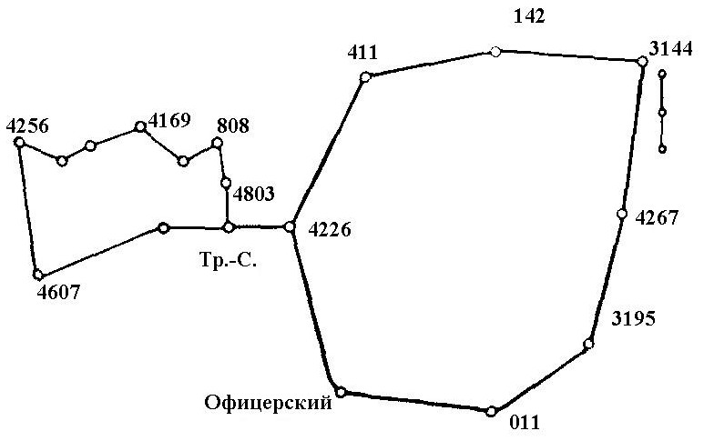

Сурет

Коллиматорлар мен автоколлиматорлар

Геодезиялық аспаптарды тексеру кезінде лабороториялық жағдайларда көздеуіш нысандардың бірі ретінде коллиматорларды қолданады. Бәрімізге белгілі, қарапайым коллиматор (сурет). Ол көру дүрбісі түріндегі оптикалық жүйе, оның құрамында сәулелердің парралель жүрісін қалыптастыратын объектив 1 және де объективтің фокальді жазықтығындағы тор 2, оның артқы жағында орналасқан бұлыңғыр шыны 3 мен жарық түсіруші шам 4. Көбінесе тәжірибиеде коллиматорлар ретінде фокустаушы құрылғысы бар жоғарғы дәлдікті геодезиялық теодолиттер немесе нивелирлердің көру дүрбілерін қолданады.
Коллиматордың және тексеріліп отырған аспаптың көру дүрбілерін сынау кезінде оларды бір оптикалық осьте объективтерімен бір-біріне қарама-қарсы қояды. Коллиматормен шексіз алыстатылған нысананы имитациялау кезінде оның торы бейнесі коллиматор объективтерінің және тексеріліп отырған аспаптың дүрбісінің жиынтығына тең жүйенің артқы жағындағы фокустың нүктесінде болады. Мұның өзінде жүйенің эквивалентті фокустық қашықтығы келесі формуламен есептелінеді.

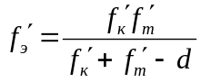.

мұндағы f_{к} және f_{т} – тексеріліп отырған аспаптың көру дүрбісі және коллиматор объективтерінің фокустық арақашықтықтары;
d – объективтердің арасындағы қашықтық.

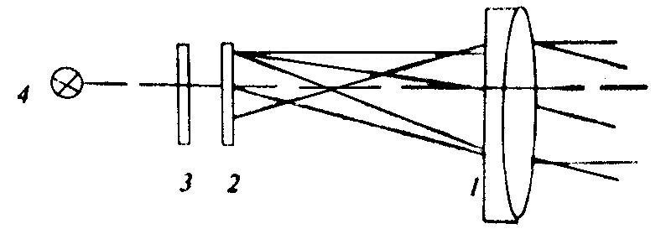

Сурет

Коллиматордың көздеуші осьтері мен тексеріліп отырған аспаптың көру дүрбісі арасындағы α иілу бұрышында коллиматордың тор жіптер бейнесінің l' ауытқуын келесі өрнектен табу:

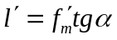.

Егер де біз коллиматордың және тексерілетін аспап дүрбісінің жылжымай тұрған жағдайында коллиматор торын өзінің жазықтығында l' шамасына жылжытатын болсақ, дүрбі арқылы бақылаған кезде тор бейненің келесідей арақашықтыққа жылжығанын байқаймыз.

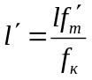.

Сонымен шексіздікке орнатылған коллиматор бойынша коллиматор көздеу осіне қатысты көру дүрбісі торының бұрыштық ауытқуын ғана бағалауға болады, ал тексеріліп отырған аспаптың көру дүрбісінің сызықтық немесе коллиматордың өзінің ауытқуы мұнда сақталынбайды және ескерілмейді. Коллиматор мен дүрбінің шексіздікке бағытталған бұл қасиеттері, сынақталатын немесе тексерілетін аспаптардың параметрлерін коллиматорлық әдіспен бақылауда кеңінен қолданылады. Сонымен қатар (27) формуладан 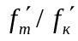 қатынасы неғұлым аз болса, коллиматор жіптерінің бұрыштық ауытқудың өлшеу нәтижелеріне әсері соғұрлым аз болып, коллиматормен жасалатын бағыттың тұрақтылығы соғұрлым жоғары болады.
Тәжірибиеде көбінесе коллиматорлардың орнына жоғарғы дәлдікті бұрыш өлшеуші ТТ2/6, Т05, ОТ-02 және НБ, НА-1, Н-05 типті нивелирлер сияқты құралдарын қолданады.
Ортақ үлкен негізде де орналасқан екі және одан да көп коллиматорлар бұрыш өлшеуіш аспаптарды тексеру үшін қажетті көлденең және (немесе) тік бағыттарды қалыптастыратын коллиматорлық қондырғыны құрайды. Оладың ішіндегі ең танымалысы деп ПО УОМЗ бойынша жасалған УК-1, УК-05 және ГАОҒЗИменК – МОКУ коллиматорлық қондырғысы. Салыстыру үшін олардың негізгі техникалық мінездемелерін қарастырайық (кесте).

Кесте – Коллиматорлық негізгі техникалық мінездемелерін

Мінездемелердің атауы | УК-05 | УК-1 | МОКУ
Дүрбілер саны | 10 | 7 | 6
Дүрбілер арасындағы фокустық қашықтық, мм | 350 | 250 | 500
Жазықтықтардағы өлшеу аралығы, (º)
көлденең | 180 | 60 | 270
тік | ± 30 | ± 50 | ± 50
Тексерілетін теодолиттердің түрлері | Т2, Т5, Т15, Т30 | Т5, Т15, Т30 | Барлық түрлер

Тексеру тәжірибиесінде ең танымал УК-1 коллиматорлы стенды (сурет), дәл және техникалық - көптеп шығаруға арналған теодолиттерді тексеру үшін жасалған.
Стенд негізден 1, оған орнатылған 0⁰ до 25º аралығындағы еңіс бұрыштарға иілген К1-К5 бес тік коллиматорды ұстап тұран доғалы консоль 2. Консольге 2 үстінде тағы бір көлденең коллиматор (cурет 19) орналасқан 90º жасай кронштейн орнатылған. Тексерілетін теодолитті стендтің негізімен тығыз байланысқан үстелге 3 орналастырады. Барлық коллиматорлардың көздеу осьтері тексерілетін теодолиттің тік және көлденең осьтерінің қиылысу нүктесімен сәйкес келетін бір нүктеде қиылысу керек, бұл стендтің алдын-ала түзетуімен жасалады. УК-1 стендінде айтарлықтай барлық орташа және техникалық дәлдікті теодолитті текеру операцияларды өткізуге болады.

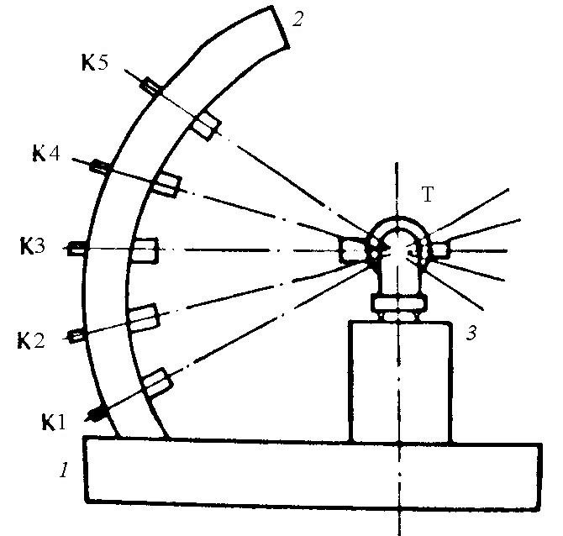

Сурет

ГАОҒЗИменК коллиматорлық принципті орныдайтын геодезиялық аспаптарды тексеруге арналған құрал жасалды, ЭОМЗ-да құрастырылған құралдың іске қосылған үлгісі (cурет) бұрыш өлшеуіш аспаптарды тексеру үшін қолданылады.
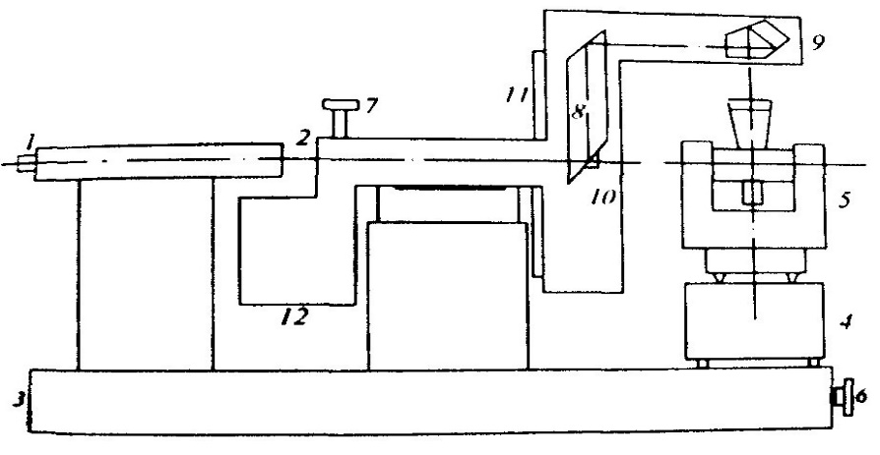
Сурет

Құралда биіктігі реттелгенн үстелі 4 коллиматормен бір биіктікте болатын тексеру аспап 5, бар ортақ негізде 3 орнататын ұзынфокусты коллиматор 1, бұрылу блок 2 болады. Көтергіш үстел бекіткіш винтпен 6, ал бұрылу блогы – винтпен 7 керекті жағдайға келтіріледі. Қондырғының оптикалық жүйеде жылжымалы призма 8, пентапризма 9 және ромбты призма 10 бар, ол арқылы коллиматордың торынан шағылусыз өтіп тексерілетін аспаптың көру дүрбісіне өтеді. Оптика сабақтарынан бізге белгілідей, екі шағылдыршы бар призма кішкентай көлбеулікте оптикалық шоғырлардың кіретін және шығатын қатысты жағдайларын көп өзгерте қоймайды, себебі бір қырдың түсу бұрышының өзгерісі басқа қырдың теріс таңбадағы бұрыш өзгерісі толықтырып тұрады. Блок 2 бұрылу бұрышы лимб 11 бақыланады, жүйенің тепе-теңдік жағдайы кері салмақпен 11 қамтамасыз етіледі.
Тексеру барысында 90º қойылған призма 10 және пентапризмаларының 9 торларынан арқылы өтетін бейнені үнемі бақылайды. Мұнда бұрылу блогының жағдайына байланысты пентапризма арқылы өткен нысана бейнесінің зениттік арақашықтығы 0⁰ бастап 90º дейін өзгеруі мүмкін. Бұл қасиетпенен аспаптың әмбебаптылығы қамтамасыз етіледі: оның көмегімен бұрыш өлшеудің ОКҚ (орташа квадраттық қателік), лимбтердің қателіктерін, осьтердің еңісін анықтауға, астрономиялық теодолиттердің азимуттық түзетулерін зерттеуге, нивелирлердің i бұрышын тексеруге болады.
Автоколлимациялық әдіс өлшеулердің лабораториялық тәжірибиесінде кеңінен қолданылады. Автоколлимация – жазық айнадан шағылысып, дүрбіден шыққан параллель сәулелердің шоғырынан пайда болған бейнені алу. Айнаның α бұрышқа бұрылған кездегі автоколлимациондық марка (тор) бейнесінің жылжыжуын (ауытқуын) төмендегі формула арқылы анықтайды:

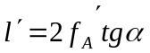,

мұндағы 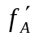- автоколлимациондық дүрбі объективінің фокустық арақашықтығы.
Автоколлимациондық принципте жұмыс істетін аспаптарды автоколлиматорлар деп атайды. Новосібір қаласындағы оптикалық зауытында автоколлиматорлардың келесідей әмбепбаптанған түрлері шығарылады: АК-0.2У (сурет), АК-0.5У, АК-1У (шифрдегі сан оптикалық микрометр шкаласының бөлім құнын білдіреді).
АК-0.2У автоколлиматордың (сурет) негізгі оптикалық элементтері болып: үш құраушысы бар объектив 1, конденсатор 3 арқылы өтетін жарық түсіруші шам 2, бұрылу айнасы 4, жарықсүзгісі 5 мен көздеу штрихтары бар тор 6, жарық бөліш призма 7, фокальді линзалы конденсатор 8, 10' өлшеу аралығындағы бұрыш өлшеуіш минуттық шкала 9, секунд шкаласы 10 және окуляр 11 саналады.

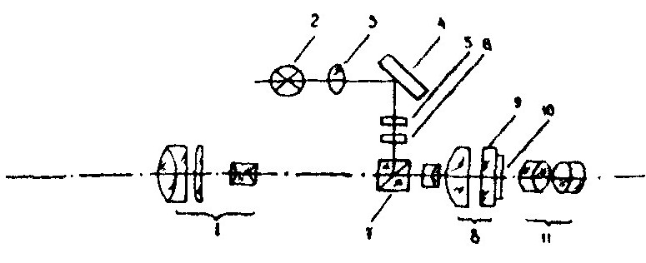

Сурет

ГАОҒЗИменК-да АКГ геодезиялық автоколлиматоры (сурет) құрастырылған және қазіргі кезде қолданылады. Оның оптикалық жүйесіне: екі құрамасы бар объектив 1, жылжымайтын 2 және жылжитын 3 торлар, жарық бөлуші блок 4, ол окулярдың көру аумағындағы 7 конденсатор 6 арқылы өтетін объектив пен жарық түсіруші шамнан шығатын сәулелерді 5 жинақтайды.

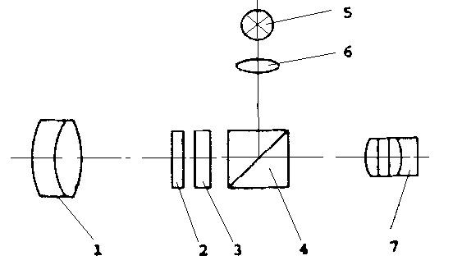

Сурет

Салыстыру мақсатында мысал ретінде геодезиялық тәжірибиеде ең көп тараған автоколлиматорлардың негізгі техникалық мінездемелерін келтірейік (кесте).

Кесте - Автоколлиматорлардың негізгі техникалық мінездемелері

Мінездемелердің атауы | Мінездемелердің мәндері
Мінездемелердің атауы | АКГ | АК-0.2У | АК-1У
Өлшеу диапазоны (') | 25 | 10 | 40
Шкаланың бөлім құны (") | 1 | 0,2 | 1
Кіріс көзшенің диаметрі, мм | 60 | 55 | 25
Көру аймағы (º) | 0,7 | 1 | 4
Дүрбінің үлкейтуі, рет | 50 | 60 | 15
Фокустық арақашықтық, мм | 520 | 1000 | 500
Масса, кг | 6 | 10 | 10

